Resolución del Pleno del Instituto de Transparencia, Acceso a la Información Pública y Protección de Datos Personales del Estado de México y Municipios, con domicilio en Metepec, Estado de México; de fecha veintitrés (23) de agosto de dos mil veintitrés.
VISTO el expediente electrónico formado con motivo del recurso de revisión 15488/INFOEM/AD/RR/2022, promovido por XXX XXX XXX en su calidad de RECURRENTE, en contra de la respuesta del Instituto de Seguridad Social del Estado de México y Municipios, en lo sucesivo el SUJETO OBLIGADO, se procede a dictar la presente resolución, con base en los siguientes:

A N T E C E D E N T E S
- El treinta y uno (31) de agosto de dos mil veintidós, se presentó ante el SUJETO OBLIGADO, vía Sistema de Acceso, Rectificación, Cancelación y Oposición de Datos Personales del Estado de México (SARCOEM), la solicitud registrada bajo el número 00570/ISSEMYM/AD/2022, en el que solicitó lo siguiente:
“SOLICITO 3 COPIAS CERTIFICADAS DEL DICTAMEN MÉDICO DE DEFUNCIÓN POR RIESGO DE TRABAJO DE MI DIFUNTO ESPOSO XXX XXX XXX QUE SE ENCUENTRA EN EL CENTRO MÉDICO ISSEMYM TOLUCA SU CLAVE + ES XXXXX.” (Sic)
- Se hace constar que se señaló como modalidad de acceso a los datos personales: a través de: Copias Certificadas.
- El dos (02) de septiembre de dos mil veintidós, el SUJETO OBLIGADO solicitó una aclaración a la solicitud en los siguientes términos:

“Metepec, México a 02 de Septiembre de 2022
Nombre del solicitante: XXX XXX XXX
Folio de la solicitud: 00570/ISSEMYM/AD/2022

Con fundamento en el articulo 159 de la Ley de Transparencia y Acceso a la Información Pública del Estado de México y Municipios, se le requiere para que dentro del plazo de diez días hábiles realice lo siguiente:
Como archivo adjunto, encontrará el acuerdo mediante el cual se solicita complemente y/o aclare su solicitud, mismo que podrá visualizar una vez que valide el Código para el Solicitante, el cual podrá localizar en el Acuse de la Solicitud, por lo que, deberá copiar y pegar dicho código en el campo “Para visualizar correctamente los archivos, debe ingresar el código de la solicitud”. Para cualquier duda o aclaración respecto a la presente respuesta, nos ponemos a sus órdenes en el teléfono (01722) 2261900 extensiones 1434072 y 1434073. MUY IMPORTANTE: Se hace de su conocimiento que, hasta nuevo aviso, por la contingencia sanitaria el horario para trámites en el Módulo de Transparencia es de 9: 00 a 15:00 horas. Es indispensable que al presentarse lo realice con cubrebocas y pluma o bolígrafo personal, como medidas de seguridad sanitaria.
En caso de que no se desahogue el requerimiento señalado dentro del plazo citado se tendrá por no presentada la solicitud de información, quedando a salvo sus derechos para volver a presentar la solicitud, lo anterior con fundamento en el artículo 159 de la Ley invocada.

ATENTAMENTE
MTRA. EN POLÍTICAS PÚBLICAS MARÍA SARAY PÉREZ GUERRERO” (Sic)

- Adjunto a la solicitud de aclaración, el SUJETO OBLIGADO entregó a la entonces SOLICITANTE el archivo electrónico que se describe a continuación:

- “ACLARACION 570.AD.pdf”: Documento electrónico de cuatro (04) fojas consistente en la copia digitalizada de un oficio sin fecha de emisión, ni folio único de identificación, emitido por la Jefa del Departamento de Acceso a la Información Institucional, dirigido a la entonces SOLICITANTE, por el que requiere presentar el documento que acredite la representación de XXX XXX XXX, mediante un poder notarial especial, o carta poder firmada ante dos testigos especificando que la representación se le otorgó para el trámite de acceso a datos personales ante el Instituto de Seguridad Social del Estado de México y Municipios.

- La entonces SOLICITANTE no atendió el requerimiento de aclaración.

- El veinte (20) de septiembre de dos mil veintidós, el SUJETO OBLIGADO notificó a la particular que, al no haber atendido el requerimiento de aclaración, su solicitud de acceso a datos se tendría por no presentada en los siguientes términos:

“Metepec, México a 20 de Septiembre de 2022
Nombre del solicitante: XXX XXX XXX
Folio de la solicitud: 00570/ISSEMYM/AD/2022

Con fundamento en el articulo 159, tercer párrafo de la Ley de Transparencia y Acceso a la Información Pública del Estado de México y Municipios, se le hace de su conocimiento que se tiene por no presentada la solicitud de aclaración citada al rubro, en virtud de que
Como archivo adjunto encontrara el acuerdo mediante el cual se notifica la falta de aclaración de la solicitud de información, mismo que podrá visualizar una vez que valide el Código para el Solicitante, el cual podrá localizar en el Acuse de la Solicitud, por lo que, deberá copiar y pegar dicho código en el campo “Para visualizar correctamente los archivos, debe ingresar el código de la solicitud”. Para cualquier duda o aclaración respecto al presente acuerdo, nos ponemos a sus órdenes en el teléfono (01722) 2261900 extensiones 1434072 y 1434073. MUY IMPORTANTE: Se hace de su conocimiento que, hasta nuevo aviso, por la contingencia sanitaria el horario para trámites en el Módulo de Transparencia es de 9: 00 a 15:00 horas. Es indispensable que al presentarse lo realice con cubrebocas y pluma o bolígrafo personal, como medidas de seguridad sanitaria.
Quedando a salvo sus derechos para volverla a presentar. En virtud de lo anterior, se archiva la presente solicitud como concluida Se hace de su conocimiento que tiene derecho de interponer recurso de revisión dentro del plazo de 15 días hábiles contados a partir de la fecha en que se realice la notificación vía electrónica, a través del SAIMEX.

ATENTAMENTE
MTRA. EN POLÍTICAS PÚBLICAS MARÍA SARAY PÉREZ GUERRERO”(Sic)

- Adjunto a la notificación transcrita supra, el SUJETO OBLIGADO entregó el siguiente archivo electrónico:

- NO PRESENTADA-AD.pdf: Documento de una (010) foja consistente en un oficio de septiembre de dos mil veintidós, sin folio único de identificación, emitido por la Unidad de Transparencia, por el que se informa a la entonces SOLICITANTE que, con fundamento en lo establecido por el artículo 111, segundo párrafo, de la Ley de Protección de Datos Personales en Posesión de Sujetos Obligados del Estado de México y Municipios, su solicitud de acceso a datos personales se tendría por no presentada.

- Así las cosas, el diez (10) de mayo de dos mil veintidós, la ahora RECURRENTE interpuso el recurso de revisión al rubro citado, señalando como:

Acto impugnado: “Se me negó la información solicitada. “ (Sic)

Razones o Motivos de inconformidad: “Ingrese una solicitud en el SARCOEM, el día treinta y uno de agosto del año en curso, para solicitar el Dictamen Médico de Defunción por Riesgo de Trabajo, que se encuentra en el Centro Médico Toluca, de mi difunto esposo XXX XXX XXX, con clave ISSEMyM XXXX. Posteriormente la Unidad de Transparencia me requirió complementara mi solicitud de acceso a datos, debido a que no anexe el documento mediante el cual mi esposo haya expresado su voluntad para que yo pudiera acceder a sus datos personales, es importante mencionar que no cuento con dicho documento. Sin embargo en el artículo 106, de la Ley de Acceso a Datos Personales del Estado de México se menciona que: “Tratándose de datos personales concernientes a personas fallecidas o de quienes haya sido declarada judicialmente su presunción de muerte, la persona que acredite tener un interés jurídico de conformidad con las leyes aplicables, podrá ejercer los derechos que le confiere el presente capítulo, siempre que el titular de los derechos hubiere expresado fehacientemente su voluntad en tal sentido, o que exista un mandato judicial para dicho efecto.”, así mismo, de acuerdo con el artículo 122, de la Ley antes citada, el cual menciona que “La interposición de un recurso de revisión de datos personales concernientes a personas fallecidas, podrá realizarla la persona que acredite tener un interés jurídico o legítimo”, por lo tanto, acredito tener un interés legítimo, tal como lo demostré en los documentos que adjunto el presente recurso, siendo los siguientes: acta de matrimonio, acta de defunción, identificaciones de ambos. Por lo anterior, solicito al ISSEMYM, que se me entregue en copias certificadas el Dictamen Médico de Defunción por Riesgo de Trabajo, que se encuentra en el Centro Médico Toluca, de mi difunto esposo XXX XXX XXX, con clave ISSEMyM XXXXX, el cual requiero para tramitar la pensión..” (Sic)

- Se hace constar que la particular acompañó su recurso de revisión con los archivos electrónicos siguientes:
- acta de matrimonio.pdf: Documento electrónico que en una (01) hojas contiene un “Acta de Matrimonio” de fecha dieciocho (18) de octubre de dos mil ocho que da validez del estado civil contraído XXXXXXXXXX y XXXXXXXX.
- INE FINADO.pdf: Documento electrónico que en una (01) hoja contiene una credencial de elector emitida por el Instituto Federal Electoral a favor de XXXXXXXXXXXXXX.
- acta de defunción (4).pdf: Documento electrónico que en una (01) hoja contiene el “Acta de Defunción” de fecha siete de enero de dos mil veintiuno en el que hace constar el deceso de XXXXXXXXX.
- ine solicitante.pdf: Documento electrónico que en una (01) hoja contiene una credencial de elector emitida por el Instituto Federal Electoral a favor de XXXXXXXXXXXXXX.
- Se registró el recurso de revisión bajo el número de expediente al rubro indicado; asimismo, con fundamento en lo dispuesto por el artículo 185, fracción I, de la Ley de Transparencia y Acceso a la Información Pública del Estado de México y Municipios, de aplicación supletoria a la Ley de Protección de Datos Personales en Posesión de Sujetos Obligados del Estado de México y Municipios, se turnó a la Comisionada María del Rosario Mejía Ayala, para su análisis.

- El veintiuno (21) de octubre de dos mil veintidós, atento a lo dispuesto en los artículos 11, 127 y 131, de la Ley de Protección de Datos Personales en Posesión de Sujetos Obligados del Estado de México y Municipios, y el artículo 185, fracción II, de la Ley de Transparencia y Acceso a la Información Pública del Estado de México y Municipios de aplicación supletoria, se admitió el presente recurso de revisión a través del acuerdo de admisión respectivo.

- El veintiuno (21) de octubre de dos mil veintidós, con fundamento en lo dispuesto en los artículos 131 y 132 de la Ley de Protección de Datos Personales en Posesión de Sujetos Obligados del Estado de México y Municipios, se apertura el periodo de manifestaciones, en el que las partes manifiestan lo siguiente:

- De las constancias que obran en el expediente digital formado en el SARCOEM, se aprecia que ambas partes aceptaron llevar a cabo la conciliación, como lo muestra la siguiente imagen:

Manifestación Recurrente

- ESCRITO CONCILIACIÓN.pdf: Documento electrónico que en una (01) hojas contiene escrito de fecha veintisiete (27) de octubre de dos mil veintidós, suscrito por XXXXXXXXXX en el que refiere que es su voluntad conciliar en el presente asunto.

Manifestaciones Sujeto Obligado

- OFICIO CONCILIACION 570.AD.pdf: Documento electrónico que en una (01) hojas contiene escrito de fecha veinticuatro (24) de octubre de dos mil veintidós, suscrito por la Responsable y Titular de la Unidad de Transparencia en el que se refiere la voluntad del ente público de conciliar en el presente asunto.

- Así las cosas el catorce (14) de julio del año dos mil veintitrés, se notificó el Acuerdo para señalar el día, hora y medio para celebrar la audiencia de conciliación, fijando que tendría verificativo el cuatro (04) de agosto de dos mil veintitrés, a las 14:30 horas, a través de la Plataforma Digital “Jitsi Meet”.

- El cuatro (04) de agosto de dos mil veintitrés, se celebró la audiencia de conciliación entre el SUJETO OBLIGADO y la RECURRENTE, en la que se acordó que el Instituto de Seguridad Social del Estado de México y Municipios entregaría los datos personales solicitados a través de copias certificadas sin costo.

- El siete (07) de junio de dos mil veintitrés, el SUJETO OBLIGADO presentó en el apartado de Manifestaciones del SARCOEM, el archivo electrónico cuyo título y contenido se vierte a continuación:

- ACUSE DE RECIBIDO RR 570.AD.pdf: Documento electrónico que en una (01) hoja contiene el oficio de fecha cuatro (04) de agosto de dos mil veintitrés suscrito por la Jefa de Departamento de Acceso a la Información Institucional, y la RECURRENTE, dirigido a la Comisionada Ponente de este Instituto, por el que se informa que la particular acusó de recibido, a su entera satisfacción, la copia certificada del expediente clínico solicitado.

- El veintiuno (21) de agosto de dos mil veintitrés, con fundamento en el artículo 133 de la Ley de Protección de Datos Personales en Posesión de Sujetos Obligados del estado de México y Municipios, se acordó que el plazo de cuarenta (40) días para resolver el recurso de revisión, sería ampliado por un periodo de veinte (20) días hábiles adicionales.

- En razón de lo anterior, y previo al estudio del presente asunto, este organismo garante no pasa por alto justificar, que la dilación en la resolución del presente asunto encuentra justificación en el alto número de recursos de revisión recibidos dentro del primer semestre del año dos mil veintidós, que, en comparación con los recibidos el año pasado dentro del mismo periodo, se ha incrementado aproximadamente un 400% el número de medios de impugnación que deben resolverse por este Instituto, circunstancia atípica que ha rebasado las capacidades técnicas y humanas del personal encargado de la proyección de las resoluciones a dichos medios de impugnación.

- Por ello, es menester precisar que, si bien se ha excedido el plazo para resolver el presente medio de impugnación, de conformidad con la ley de la materia, dicha dilación es de carácter excepcional y se encuentra justificada en los elementos para medir la razonabilidad del plazo de resolución de asuntos conforme a los parámetros establecidos por diversos órganos jurisdiccionales federales, aplicables también en procedimientos análogos, como el que nos ocupa.

- Así, en términos de lo que establecen los artículos 8.1 y 25 de la Convención Americana sobre Derechos Humanos, los recursos deben ser sencillos y resolverse en el menor tiempo posible, tomando en consideración la dilación total del procedimiento; esto es, en un plazo razonable.

- En ese sentido, el legislador fijó los términos procesales en las leyes, de manera general, sin que pudiera prever la variada gama de casos que son resueltos por los órganos jurisdiccionales o cuasi jurisdiccionales, tanto por la complejidad de los hechos, como por el número de casos que conocen.

- Por ello, excepcionalmente, si un asunto es resuelto con posterioridad a los plazos señalados por la norma debe analizarse la razonabilidad de dicha dilación atendiendo a los siguientes criterios:

- Complejidad del Asunto: La complejidad de la prueba, la pluralidad de sujetos procesales, el tiempo transcurrido, las características y contexto del recurso.

- Actividad Procesal del interesado. Acciones u omisiones del interesado.

- Conducta de la Autoridad: Las Acciones u omisiones realizadas en el procedimiento. Así como si la autoridad actuó con la debida diligencia.

d) La afectación generada en la situación jurídica de la persona involucrada en el proceso: Violación a sus derechos humanos.

- De modo que, cuando se trate de un asunto excepcional, por alguna o todas las características mencionadas o bien, cuando el ingreso de asuntos al órgano jurisdiccional o cuasi jurisdiccional respectivo supere notoriamente al que podría considerarse normal, debe concluirse que es una excluyente de responsabilidad en relación con la actuación del funcionario, como ha acontecido en el caso que nos ocupa.

- Argumento que encuentra sustento en la jurisprudencia P./J. 32/92 emitida por el Pleno de la Suprema Corte de Justicia de la Nación de rubro “TÉRMINOS PROCESALES. PARA DETERMINAR SI UN FUNCIONARIO JUDICIAL ACTUÓ INDEBIDAMENTE POR NO RESPETARLOS SE DEBE ATENDER AL PRESUPUESTO QUE CONSIDERÓ EL LEGISLADOR AL FIJARLOS Y LAS CARACTERÍSTICAS DEL CASO.”, visible en la Gaceta del Seminario Judicial de la Federación con el registro digital 205635.

- Razones por las que cabe concluir que, la resolución al recurso de revisión se solventa hasta esta fecha, debido a que existe una excesiva carga de trabajo en desproporción a la capacidad de los recursos materiales y humanos con que cuenta este Instituto para atender la enorme demanda de usuarios que acuden para que se les garantice su Derecho de acceso a la información Pública y Protección de Datos Personales, aunado a la complejidad de los hechos a los que se refieren, así como al volumen del expediente, la extensión de los escritos y pruebas aportadas y desahogadas por las partes; lo que impide la tramitación de los recursos dentro de los términos legales previamente establecidos por la Ley, por tratarse de causas de fuerza mayor.

- Por ello, este organismo garante comprometido con la tutela de los derechos humanos confiados, señala que este exceso del plazo legal para resolver el presente asunto, resulta de carácter excepcional.

- Al respecto, también son de considerar los criterios sostenidos por el Cuarto Tribunal Colegiado en Materia Administrativa del Primer Circuito, cuyos rubros y datos de identificación son los siguientes:

“PLAZO RAZONABLE PARA RESOLVER. DIMENSIÓN Y EFECTOS DE ESTE CONCEPTO CUANDO SE ADUCE EXCESIVA CARGA DE TRABAJO.”

“PLAZO RAZONABLE PARA RESOLVER. CONCEPTO Y ELEMENTOS QUE LO INTEGRAN A LA LUZ DEL DERECHO INTERNACIONAL DE LOS DERECHOS HUMANOS.”

- Finalmente, el veintiuno (21) de agosto de dos mil veintitrés, la Comisionada Ponente decretó el cierre del periodo de instrucción, por lo que ordenó turnar el expediente para su resolución, misma que ahora se pronuncia; y ---------------------------

C O N S I D E R A N D O

PRIMERO. De la competencia
- Este Instituto de Transparencia, Acceso a la Información Pública y Protección de Datos Personales del Estado de México, es competente para conocer y resolver el presente recurso de revisión interpuesto por el RECURRENTE conforme a lo dispuesto en los artículos 6, apartado A, fracción IV de la Constitución Política de los Estados Unidos Mexicanos; 5, párrafos trigésimo, trigésimo primero y trigésimo segundo, fracciones IV y V, de la Constitución Política del Estado Libre y Soberano de México; artículos 1, 2 fracción II, 13, 29, 36 fracciones I y II, 176, 178, 179, 181 párrafo tercero y 185 de la Ley de Transparencia y Acceso a la Información Pública del Estado de México y Municipios; 6, 9 fracciones I y XXIII, y 11 del Reglamento Interior del Instituto de Transparencia, Acceso a la Información Pública y Protección de Datos Personales del Estado de México y Municipios.

SEGUNDO. De la oportunidad y procedencia.
- El medio de impugnación fue presentado a través del SARCOEM, en el formato previamente aprobado para tal efecto y dentro del plazo legal de quince días hábiles otorgados; para el caso en particular es de señalar que el SUJETO OBLIGADO, por la falta de atención al requerimiento de aclaración, tuvo por no presentada la solicitud primigenia el veinte (20) de septiembre de dos mil veintidós, que se puede tomar como la fecha de respuesta; de tal forma que el plazo para interponer el recurso de revisión transcurrió del veintiuno (21) de septiembre al once (11) de octubre de dos mil veintidós, sin contemplar en el cómputo los sábados, domingos y días inhábiles, en términos de lo establecido por el artículo 4, fracción XV, de la Ley de Protección de Datos Personales en Posesión de Sujetos Obligados del Estado de México y Municipios.

- Luego entonces, si la RECURRENTE presentó su inconformidad el diez (10) de octubre dos mil veintidós, ésta se encuentra dentro de los márgenes temporales previstos en el artículo 128 de la Ley de Protección de Datos Personales en Posesión de Sujetos Obligados del Estado de México y Municipios.
- Consecuencia de lo anterior, el escrito contiene las formalidades previstas por el artículo 130 de la Ley de la materia, por lo que es procedente que este Instituto de Transparencia, Acceso a la Información Pública y Protección de Datos Personales del Estado de México y Municipios, conozca y resuelva el presente recurso.

TERCERO. De las causales del sobreseimiento

I. De la legitimación de la RECURRENTE para acceder a los datos personales solicitados.

- El artículo 106 de la Ley de Protección de Datos Personales en Posesión de Sujetos Obligados del Estado de México y Municipios, en su párrafo tercero, establece que, cuando se trate de datos personales concernientes a personas fallecidas o de quienes haya sido declarada judicialmente su presunción de muerte, la persona que acredite tener un interés jurídico, de conformidad con las leyes aplicables, podrá ejercer los derechos que le confiere el presente capítulo, siempre que el titular de los derechos hubiere expresado fehacientemente su voluntad en tal sentido, o que exista un mandato judicial para dicho efecto; es decir, que se encuentre fehacientemente plasmada en un testamento la voluntad del titular para reconocer a una persona específica ejercer sus derechos ARCO, o bien, mediante una sentencia dictada por un Juez de lo Familiar derivado de la interposición de un juicio de sucesión testamentaria o intestamentaria en el que se designe a un albacea de los bienes y del ejercicio de derechos ARCO del de cujus.

- No obstante, debemos reconocer que ambos casos pueden resultar una carga desproporcionada para los familiares de las personas fallecidas; pues implica que, previamente, el Titular de los datos haya tenido la precaución de designar a un responsable de éstos en su testamento, o bien, que se inicie un juicio sucesorio previo a que pueda ser posible solicitar los datos personales.

- Por ello, el numeral 122 de la Ley de Protección de Datos Personales en Posesión de Sujetos Obligados del Estado de México y Municipios, reconoce que la interposición de un recurso de revisión de datos personales concernientes a personas fallecidas, podrá realizarla la persona que acredite tener un interés jurídico o legítimo.

- Al respecto, el Mtro. Gabino Eduardo Castrejón García explica que “[e]l interés jurídico lo podemos definir como aquel derecho subjetivo derivado de la norma jurídica que permite a su titular acudir ante a la autoridad competente para reclamar el cumplimiento de un derecho o de una obligación a cargo de una persona o del Estado”, por su parte, “[e]l interés legítimo se encuentra relacionado con la presunción de afectación a la esfera jurídica de una persona, por la simple emisión de un acto de autoridad”.

- Por su parte, el Máximo Juzgador del país concibe el concepto de Interés Jurídico y Legítimo dentro de las Tesis VII.2o.C.33 K e I.4o.A.357 A de la siguiente manera:

INTERÉS JURÍDICO EN EL AMPARO. ELEMENTOS QUE LO COMPONEN. “El interés jurídico plasmado en el numeral 73, fracción V, de la Ley Reglamentaria de los Artículos 103 y 107 Constitucionales, es considerado como uno de los presupuestos procesales para la procedencia del juicio de garantías, y debe ser entendido bajo dos elementos: el acreditamiento y la afectación. Tales aspectos necesariamente deben conjugarse para cumplir con el presupuesto de procedencia de la causa constitucional por excelencia referida. Esto es, de faltar alguno, se está indefectiblemente en el supuesto de improcedencia descrito. Lo anterior porque es factible ostentarse titular de determinado derecho, pero éste no verse afectado por los órganos del Estado o, en su caso, estar disfrutando de ese derecho sí afectado por la autoridad y no tener el respaldo legítimo y legal sobre él, ya que en este último tópico se estaría en el caso de un interés simple. Por ello, es requisito sine qua non (sin el cual no), se reúnan ambos supuestos (ver diagrama).”

INTERÉS LEGÍTIMO. CONCEPTO. “El gobernado en los supuestos de que sea titular de un interés legítimo y se considere afectado con el acto de autoridad, puede acudir a la vía contencioso administrativa a solicitar que se declare o reconozca la ilegalidad del acto autoritario que le agravia, para lo cual es necesario que: a) sea el titular o portador de un interés (no derecho) como son tantos los que reconoce la Constitución o la ley; b) se cause una lesión subjetiva; y, c) la anulación del acto traiga como consecuencia y se concrete, ya sea en el reconocimiento de una situación individualizada, el resarcimiento de daños y perjuicios, en un beneficio o en evitar un perjuicio, adquiriendo en estos casos, por ende, un derecho a la legalidad en el actuar de las autoridades. En este orden de ideas, es evidente que un acto de privación, proveniente del ejercicio de una norma de acción y susceptible de incidir sobre propiedades o posesiones de uno o múltiples sujetos, por supuesto que les confiere una posición jurídica calificada para reclamar su ilegalidad, traduciéndose esta situación, entre otras más, en un supuesto del interés legítimo.”
(Énfasis añadido)

- Ahora bien, en el presente asunto, de las constancias que obran en el expediente digital formado en el SARCOEM, se advierte que la RECURRENTE proveyó de los documentos suficientes para acreditar su relación con el Titular de los datos personales XXX XXX XXX, como esposa de este, mediante la exhibición de su Acta de Matrimonio, así como la Credencial de Elector de ambos.

- Por lo anterior, este Organismo Garante encuentra por acreditado el interés jurídico y legítimo de la particular para acceder a los datos personales señalados en la solicitud 00570/ISSEMYM/AD/2022.

II. De la conciliación.

- Una vez acotado lo anterior, conviene recordar que a través de la solicitud 00570/ISSEMYM/AD/2022, se requirió el Dictamen Médico de Defunción de quien en vida respondiera al nombre de XXX XXX XXX. El SUJETO OBLIGADO, mediante una solicitud de aclaración, requirió a la entonces SOLICITANTE a que acreditara su interés jurídico para acceder a los datos personales solicitados; sin embargo, ésta no atendió a la solicitud de aclaración.

- El SUJETO OBLIGADO informó a la particular que su solicitud de acceso a datos personales se tendría por no presentada debido a que no atendió el requerimiento de aclaración. La particular impugnó la determinación del SUJETO OBLIGADO mediante recurso de revisión, en el que señaló por agravios que no se le había concedido el acceso a los datos personales solicitados.

- Así las cosas y, como fuera referido en el punto anterior del presente estudio, esta Ponencia Resolutora advierte que la RECURRENTE pretende acceder a los datos personales de su madre, supuesto previsto en el artículo 106 de la Ley de Protección de Datos Personales en Posesión de Sujetos Obligados del Estado de México y Municipios, sobre el acceso a datos personales concernientes a personas fallecidas.

- Dicho lo anterior, y toda vez que ambas partes aceptaron conciliar, la Audiencia de Conciliación se celebró el pasado cuatro (04) de agosto de dos mil veintidós, a través de la plataforma “Jitsi Meet” y, se emitió el siguiente Acuerdo:

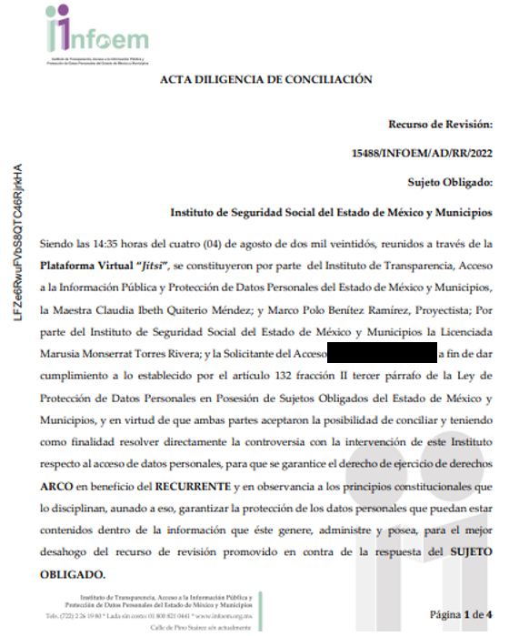
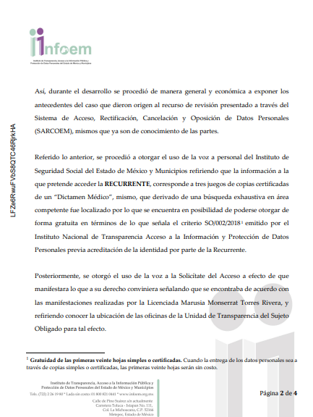
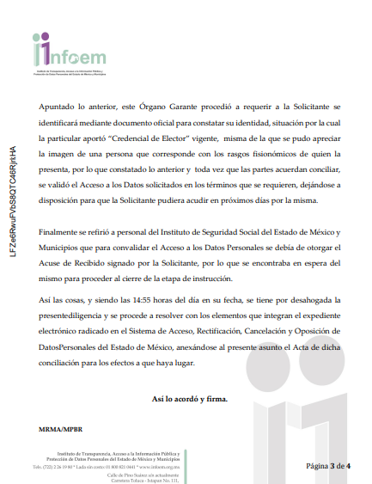
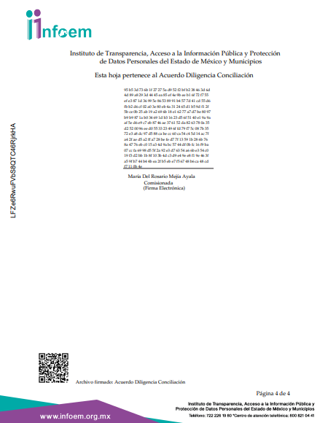

- Del acuerdo inscrito supra se advierte que las partes llegaron al acuerdo que establece el artículo 132, fracción V, de la Ley de Protección de Datos Personales en Posesión de los Sujetos Obligados del Estado de México y Municipios, ya que durante la celebración de la Audiencia de Conciliación, el SUJETO OBLIGADO acordó entregar a la RECURRENTE los datos personales requeridos en copias certificadas sin costo.

- Posteriormente, habiéndose decretado el cierre de la etapa de conciliación, el SUJETO OBLIGADO presentó, en el apartado de Manifestaciones del SARCOEM, el archivo electrónico denominado “ACUSE DE RECIBIDO RR 570.AD.pdf”, que contiene el acuse de recibido, a entera satisfacción de la RECURRENTE, de la copia simple del expediente clínico a nombre de XXX XXX XXX, que hizo constar de conformidad a través de la inscripción de su nombre y firma. Se adjunta a continuación el oficio de mérito como mera referencia:

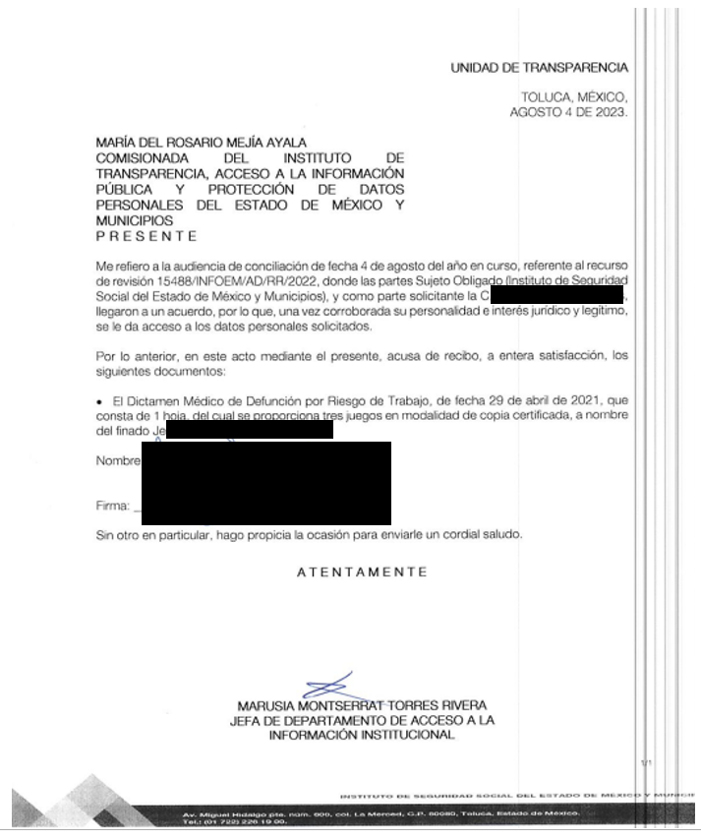

III. De la actualización del sobreseimiento.

- Por lo anterior expuesto, este Órgano Garante advierte que en el presente caso se actualiza la causal de sobreseimiento prevista en la fracción V, del artículo 139, en correlación con el 132, fracciones V y VI, de la Ley de Protección de Datos Personales en Posesión de los Sujetos Obligados del Estado de México y Municipios, que a la letra establecen:

“Artículo 132. Admitido el recurso de revisión y sin perjuicio de lo dispuesto por la Ley General, el Instituto promoverá la conciliación entre las partes, de conformidad con el procedimiento siguiente:
(…)
V. De llegar a un acuerdo, éste se hará constar por escrito y tendrá efectos vinculantes. El recurso de revisión quedará sin materia y el Instituto, deberán verificar el cumplimiento del acuerdo respectivo.
VI. El cumplimiento del acuerdo dará por concluido la sustanciación del recurso de revisión en caso contrario, el Instituto reanudará el procedimiento.
(…)”

“Artículo 139. El recurso de revisión sólo podrá ser sobreseído cuando:
(…)
V. Quede sin materia el recurso de revisión.
(…)”

- Lo anterior debido a que, como se afirmó en líneas que anteceden, mediante la celebración de una audiencia de amistosa conciliación, las partes llegaron a un acuerdo para conceder el acceso a los datos personales solicitados, quedando sin materia la controversia.

- En ese orden de ideas, de acuerdo con el procesalista Niceto Alcalá-Zamora y Castillo, en su obra “Cuestiones de Terminología Procesal”, el sobreseimiento es “(...) una resolución en forma de auto, que produce la suspensión indefinida del procedimiento penal, o que pone fin al proceso, impidiendo en ambos casos, mientras subsista, la apertura del plenario o que en él se pronuncie sentencia (...)”.

- Por su parte, Eduardo Pallares, en su artículo “La caducidad y el sobreseimiento en el amparo”, cita la definición de Aguilera Paz, aduciendo que se “(...) entiende por sobreseimiento en el tecnicismo forense, el hecho de cesar en el procedimiento o curso de la causa, por no existir méritos bastantes para entrar en un juicio o para entablar la contienda judicial que debe ser objeto del mismo (...)”. Asimismo, señala que existe el sobreseimiento provisional y el definitivo: “(...) el definitivo es una verdadera sentencia que pone fin al juicio, y que una vez dictada, produce cosa juzgada, mientras que el provisorio tiene por efectos suspender la prosecución de la causa (...)”.
- Así, para la doctrina, el sobreseimiento provoca que un procedimiento se suspenda o se resuelva en definitiva sin que se entre al estudio de los agravios o motivos de inconformidad. Este mismo criterio es compartido por el más alto Tribunal del país en múltiples jurisprudencias, por lo que a continuación se agrega una de ellas que sirve como orientador en esta resolución:

SOBRESEIMIENTO EN EL JUICIO DE AMPARO DIRECTO. IMPIDE EL ESTUDIO DE LAS VIOLACIONES PROCESALES PLANTEADAS EN LOS CONCEPTOS DE VIOLACIÓN. “El sobreseimiento en el juicio de amparo directo provoca la terminación de la controversia planteada por el quejoso en la demanda de amparo, sin hacer un pronunciamiento de fondo sobre la legalidad o ilegalidad de la sentencia reclamada. Por consiguiente, si al sobreseerse en el juicio de amparo no se pueden estudiar los planteamientos que se hacen valer en contra del fallo reclamado, tampoco se deben analizar las violaciones procesales propuestas en los conceptos de violación, dado que, la principal consecuencia del sobreseimiento es poner fin al juicio de amparo sin resolver la controversia en sus méritos.”
SÉPTIMO TRIBUNAL COLEGIADO EN MATERIA CIVIL DEL PRIMER CIRCUITO.
Amparo directo 699/2008. Mariana Leticia González Steele. 13 de noviembre de 2008. Unanimidad de votos. Ponente: Sara Judith Montalvo Trejo. Secretario: Arnulfo Mateos García.
(Énfasis añadido)
- Bajo ese tenor, y en términos del artículo 137, fracción I, de la Ley de Protección de Datos Personales en Posesión de Sujetos Obligados del Estado de México y Municipios, este Pleno determina el SOBRESEIMIENTO del presente recurso de revisión, toda vez que se ha quedado sin materia, en términos de la fracción V, del artículo 139, de la Ley de Protección de Datos en comento.

- Por lo anteriormente expuesto y fundado, este ÓRGANO GARANTE emite los siguientes: --------------------------------------------------------------------------------------------------

R E S O L U T I V O S
PRIMERO. Se SOBRESEE el recurso de revisión número 15488/INFOEM/AD/RR/2022, con fundamento en el artículo 139 fracción V, de la Ley de Protección de Datos Personales en Posesión de los Sujetos Obligados del Estado de México y Municipios, porque al darse cumplimiento al acuerdo de conciliación y atenderse lo solicitado, el recurso de revisión quedó sin materia en términos del considerando CUARTO de la presente resolución.
SEGUNDO. Remítase a través del Sistema de Acceso, Rectificación, Cancelación y Oposición de Datos Personales del Estado de México (SARCOEM) la presente resolución al Titular de la Unidad de Transparencia del SUJETO OBLIGADO.
TERCERO. Notifíquese a la parte RECURRENTE la presente resolución vía Sistema de Acceso, Rectificación, Cancelación y Oposición de Datos Personales del Estado de México (SARCOEM).

CUARTO. Se hace del conocimiento de la RECURRENTE que, de conformidad con lo establecido en el artículo 142 de la Ley de Protección de Datos Personales en Posesión de Sujetos Obligados del Estado de México y Municipios, en caso de que considere que la resolución le cause algún perjuicio podrá impugnarla vía Juicio de Amparo en los términos de las leyes aplicables.
ASÍ LO APROBÓ POR UNANIMIDAD DE VOTOS, EL PLENO DEL INSTITUTO DE TRANSPARENCIA, ACCESO A LA INFORMACIÓN PÚBLICA Y PROTECCIÓN DE DATOS PERSONALES DEL ESTADO DE MÉXICO Y MUNICIPIOS, CONFORMADO POR LOS COMISIONADOS JOSÉ MARTÍNEZ VILCHIS; MARÍA DEL ROSARIO MEJÍA AYALA; SHARON CRISTINA MORALES MARTÍNEZ; LUIS GUSTAVO PARRA NORIEGA Y GUADALUPE RAMÍREZ PEÑA; EN LA TRIGÉSIMA SESIÓN ORDINARIA CELEBRADA EL VEINTITRÉS (23) DE AGOSTO DE DOS MIL VEINTITRÉS, ANTE EL SECRETARIO TÉCNICO DEL PLENO ALEXIS TAPIA RAMÍREZ.

Castrejón García, Gabino E. El interés jurídico y legítimo en el sistema de impartición de justicia. Biblioteca Jurídica Virtual del Instituto de Investigaciones Jurídicas de la UNAM.
Ibídem.
“Procedimiento de conciliación Artículo 132. Admitido el recurso de revisión y sin perjuicio de lo dispuesto por la Ley General, el Instituto promoverá la conciliación entre las partes, de conformidad con el procedimiento siguiente: (…) V. De llegar a un acuerdo, éste se hará constar por escrito y tendrá efectos vinculantes. El recurso de revisión quedará sin materia y el Instituto, deberán verificar el cumplimiento del acuerdo respectivo. (…)”

